Fiche d’exercice n°1/2 | Chap. 2 − États et changements d'état
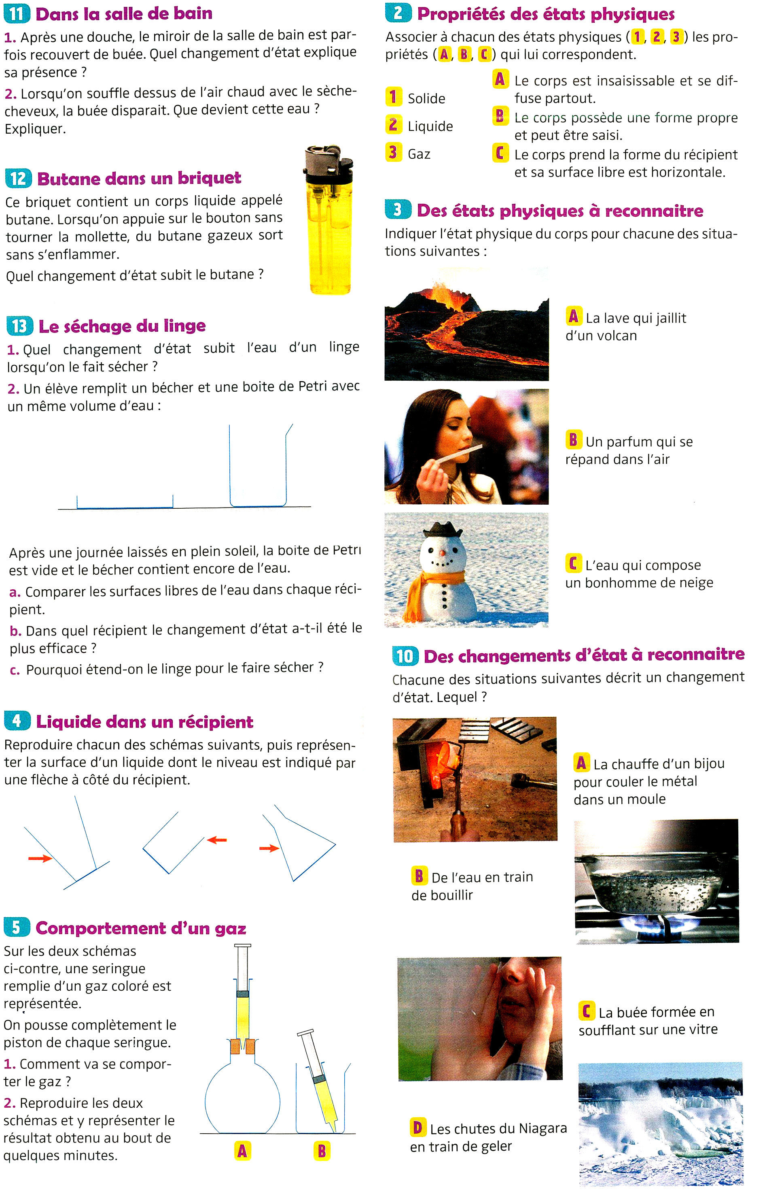
Fiche d’exercice n°2/2 | Chap. 2 − États et changements d'état


